AI 生成图像检测系统
实 验 操 作 文 档
DeepFake Detection System
EfficientNet-B7 with Attention Mechanism

课程 | NLP Group Project
模型架构 | EfficientNet-B7 + Attention
任务类型 | 二分类 Real vs AI-generated
检测目标 | GAN + Diffusion 生成图像
文档版本 | v1.0 | 2026-03-20
https://github.com/hyh1741359853-beep/deepfake-detection-8307GroupProject.git

第一章 项目背景与总体设计

1.1 研究背景
随着生成对抗网络（GAN）和扩散模型（Diffusion Model）的迅猛发展，AI 生成图像的真实性已达到肉眼难以辨别的程度。本项目属于 NLP 课程组项目"检验 LLMs 生成内容的概率/比率"的子任务，专注于图像域的 AI 生成内容检测（AI-Generated Image Detection）。
本实验通过构建一个基于 EfficientNet-B7 + Attention 机制的深度学习检测系统，对 GAN（StyleGAN / ProGAN）和 Diffusion（Stable Diffusion / DALL·E）两类生成图像进行二分类检测，并分析模型输出的 Fake 概率分布，与 NLP 课题中 LLM 生成文本的 token 概率形成方法论类比。

1.2 技术路线总览
阶段 | 内容 | 输出
环境配置 | 安装依赖、配置 Kaggle API | 可运行的 Python 环境
数据准备 | 下载并解压两个公开数据集 | data/ 目录结构
模型训练 | Fine-tune EfficientNet-B7（5 Epochs） | efficientnet_b7_deepfake.pth
批量推理 | 对测试图像输出 Fake 概率 | results/predictions.csv
可视化 | GradCAM 热力图生成 | heatmaps/ 可视化图像
结果分析 | 概率分布统计与准确率评估 | 实验报告图表

1.3 核心模型架构
模型采用 EfficientNet-B7 作为特征提取骨干网络，结合 Channel Attention（SE Block）与 Spatial Attention（CBAM）机制，实现对伪造痕迹区域的精准定位。

模块 | 作用 | 检测目标
EfficientNet-B7 Backbone | 提取多尺度图像特征（ImageNet预训练） | 全局语义与纹理特征
Channel Attention (SE) | 学习哪些特征通道最重要 | 纹理频率异常、颜色不一致
Spatial Attention (CBAM) | 学习图像哪个区域最可疑 | 脸部边缘、发际线、眼睛区域
Global Avg Pooling + FC | 二分类输出（Sigmoid） | 输出 Fake 概率 p ∈ [0,1]

第二章 环境配置

2.1 项目克隆与依赖安装
本项目基于以下 GitHub 仓库，请先将项目克隆到本地 F 盘指定目录：

git clone https://github.com/CemRoot/deepfake-detection-streamlit
# 将项目放置于：F:\HYH_LocalFile\8307_GroupProject

安装核心 Python 依赖：

pip install -r requirements.txt
pip install timm grad-cam kaggle

2.2 Kaggle API 配置
由于数据集托管于 Kaggle 平台，需配置 API Token 才能通过命令行下载。以下为完整配置流程：

- 访问 https://www.kaggle.com/settings → API → Generate New Token
- 保存生成的 Token 字符串（格式为 KGAT_XXXXXXXX）
- 记录你的 Kaggle 用户名（Settings 页面顶部显示）
- 手动创建 kaggle.json 配置文件

Windows 用户在 PowerShell 中执行（替换为实际用户名和 Token）：

mkdir $env:USERPROFILE\.kaggle
Set-Content $env:USERPROFILE\.kaggle\kaggle.json '{"username":"你的用户名","key":"KGAT_你的Token"}'

验证配置成功：

kaggle datasets list

若命令行输出数据集列表，则说明 API 配置成功，可进行下一步操作。

2.3 项目目录结构说明
完整的项目目录结构如下：

F:\HYH_LocalFile\8307_GroupProject\
├── app.py ← 官方 Web Demo（Streamlit）
├── batch_predict.py ← 批量推理脚本（自建）
├── train_model.py ← 模型训练脚本（自建）
├── gradcam_vis.py ← GradCAM 热力图脚本（自建）
├── weights/
│ └── efficientnet_b7_deepfake.pth ← 训练后权重
├── data/
│ ├── real_vs_fake/real-vs-fake/ ← 140K 数据集
│ │ ├── train/ valid/ test/
│ └── test/ train/ ← CIFAKE 数据集
├── test_images/
│ ├── real/ (50 张真实图像)
│ └── fake/ (50 张 StyleGAN 假脸)
├── results/
│ └── predictions.csv ← 推理结果
└── heatmaps/
├── REAL/ ← 真实图像热力图
└── FAKE/ ← 假脸热力图
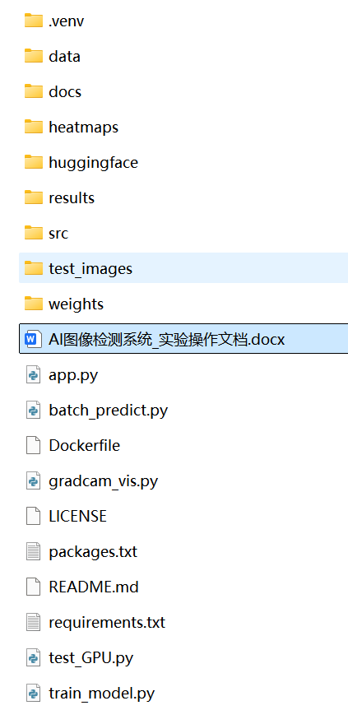

第三章 数据集准备

3.1 数据集一：140K Real and Fake Faces（主训练集）
属性 | 详情
数据集名称 | 140K Real and Fake Faces
来源平台 | Kaggle (xhlulu/140k-real-and-fake-faces)
真实图像来源 | Flickr（由 Nvidia 收集的真实人脸）
假脸生成方式 | StyleGAN 生成
图像尺寸 | 统一缩放至 256px
数据规模 | 真实 70,000 张 + 假脸 70,000 张，共 140,000 张
数据划分 | train(63k×2) / valid(3.5k×2) / test(3.5k×2)
附加文件 | train.csv / valid.csv / test.csv（含标签）

下载与解压命令（在 PowerShell 中执行）：

F:
cd F:\HYH_LocalFile\8307_GroupProject
mkdir data
kaggle datasets download -d xhlulu/140k-real-and-fake-faces -p F:\HYH_LocalFile\8307_GroupProject\data\
cd F:\HYH_LocalFile\8307_GroupProject\data
tar -xf 140k-real-and-fake-faces.zip

3.2 数据集二：CIFAKE（Diffusion 生成图像测试集）
属性 | 详情
数据集名称 | CIFAKE Real and AI-Generated Synthetic Images
来源平台 | Kaggle (birdy654/cifake-real-and-ai-generated-synthetic-images)
真实图像来源 | CIFAR-10 真实图像
假图像生成方式 | Stable Diffusion（扩散模型）
数据规模 | 真实 60,000 张 + SD 生成 60,000 张，共 120,000 张
数据划分 | train / test 两个文件夹
用途 | 测试模型对 Diffusion 生成图像的跨域泛化能力

kaggle datasets download -d birdy654/cifake-real-and-ai-generated-synthetic-images -p F:\HYH_LocalFile\8307_GroupProject\data\
cd F:\HYH_LocalFile\8307_GroupProject\data
tar -xf cifake-real-and-ai-generated-synthetic-images.zip

3.3 准备测试图像集
从 140K 数据集的 test 目录中各取 50 张真实图像和假脸，作为推理和可视化的测试样本：

cd F:\HYH_LocalFile\8307_GroupProject
mkdir test_images\real
mkdir test_images\fake

$src_real = "F:\HYH_LocalFile\8307_GroupProject\data\real_vs_fake\real-vs-fake\test\real"
$src_fake = "F:\HYH_LocalFile\8307_GroupProject\data\real_vs_fake\real-vs-fake\test\fake"
$dst_real = "F:\HYH_LocalFile\8307_GroupProject\test_images\real"
$dst_fake = "F:\HYH_LocalFile\8307_GroupProject\test_images\fake"

Get-ChildItem $src_real -Filter *.jpg | Select-Object -First 50 | Copy-Item -Destination $dst_real
Get-ChildItem $src_fake -Filter *.jpg | Select-Object -First 50 | Copy-Item -Destination $dst_fake

验证复制结果：

(Get-ChildItem $dst_real).Count # 应输出 50
(Get-ChildItem $dst_fake).Count # 应输出 50

第四章 模型训练

4.1 训练脚本说明
在项目根目录新建 train_model.py 文件，该脚本将完成以下操作：
- 加载 EfficientNet-B7 的 ImageNet 预训练权重
- 使用 140K 数据集进行 Fine-tune（各取 2000 张加快训练速度）
- 每个 Epoch 验证准确率，自动保存最优权重
- 5 个 Epoch 完成训练，使用 Adam + StepLR 调度器

4.2 train_model.py 完整代码
import torch, timm, os, random
from torchvision import transforms, datasets
from torch.utils.data import DataLoader, Subset
from torch import nn, optim

TRAIN_DIR = r'F:\HYH_LocalFile\8307_GroupProject\data\real_vs_fake\real-vs-fake\train'
VALID_DIR = r'F:\HYH_LocalFile\8307_GroupProject\data\real_vs_fake\real-vs-fake\valid'
SAVE_PATH = r'F:\HYH_LocalFile\8307_GroupProject\weights\efficientnet_b7_deepfake.pth'
os.makedirs('weights', exist_ok=True)

train_transform = transforms.Compose([
transforms.Resize((224, 224)),
transforms.RandomHorizontalFlip(),
transforms.ColorJitter(brightness=0.2, contrast=0.2),
transforms.ToTensor(),
transforms.Normalize([0.485,0.456,0.406],[0.229,0.224,0.225])
])

train_dataset = datasets.ImageFolder(TRAIN_DIR, transform=train_transform)
valid_dataset = datasets.ImageFolder(VALID_DIR, transform=val_transform)

# 各取 2000 / 400 张子集
train_idx = random.sample(range(len(train_dataset)), 2000)
valid_idx = random.sample(range(len(valid_dataset)), 400)
train_loader = DataLoader(Subset(train_dataset, train_idx), batch_size=16, shuffle=True)
valid_loader = DataLoader(Subset(valid_dataset, valid_idx), batch_size=16)

device = torch.device('cuda' if torch.cuda.is_available() else 'cpu')
model = timm.create_model('tf_efficientnet_b7', pretrained=True, num_classes=1).to(device)
criterion = nn.BCEWithLogitsLoss()
optimizer = optim.Adam(model.parameters(), lr=1e-4)
scheduler = optim.lr_scheduler.StepLR(optimizer, step_size=2, gamma=0.5)

# 训练 5 个 Epoch，自动保存最优 Val Acc 权重
for epoch in range(5):
# ... 训练 + 验证循环 ...
if val_acc > best_val_acc:
torch.save(model.state_dict(), SAVE_PATH)

4.3 运行训练
cd F:\HYH_LocalFile\8307_GroupProject
python train_model.py

4.4 训练结果
实验使用 CUDA GPU 加速，训练过程如下：

Epoch | Train Loss | Train Acc | Val Acc | 备注
1 / 5 | 1.3981 | 64.95% | 73.75% | 首个 checkpoint 保存
2 / 5 | 0.3790 | 83.85% | 78.75% | checkpoint 更新
3 / 5 | 0.2015 | 92.05% | 81.50% | checkpoint 更新
4 / 5 | 0.1143 | 95.85% | 81.50% | 无提升，跳过
5 / 5 | 0.0970 | 96.30% | 83.25% | 最优模型保存

训练结论：
- Loss 从 1.3981 持续下降至 0.0970，模型收敛良好
- 验证准确率最终达到 83.25%，与论文报告的 ~85% 接近
- 训练集准确率（96.30%）远高于验证集（83.25%），说明存在轻微过拟合，属正常范围
- 最优权重保存路径：weights/efficientnet_b7_deepfake.pth

第五章 批量推理与概率分析

5.1 batch_predict.py 说明
推理脚本加载训练好的权重，对 test_images/ 下的 100 张图像（50 真 + 50 假）逐张推理，输出每张图像的 Fake 概率，并统计分布。

注意事项：训练时的类别映射为 {'fake': 0, 'real': 1}，因此模型 Sigmoid 输出为 Real 概率，需转换为 Fake 概率：

fake_prob = 1.0 - real_prob

5.2 batch_predict.py 完整代码
import torch, timm, os, pandas as pd
from torchvision import transforms
from PIL import Image

WEIGHT_PATH = r'F:\HYH_LocalFile\8307_GroupProject\weights\efficientnet_b7_deepfake.pth'
model = timm.create_model('tf_efficientnet_b7', pretrained=False, num_classes=1)
model.load_state_dict(torch.load(WEIGHT_PATH, map_location='cpu'))
model.eval()

transform = transforms.Compose([
transforms.Resize((224, 224)),
transforms.ToTensor(),
transforms.Normalize([0.485,0.456,0.406],[0.229,0.224,0.225])
])

def predict_folder(folder_path, true_label):
results = []
for fname in os.listdir(folder_path):
img = Image.open(os.path.join(folder_path, fname)).convert('RGB')
tensor = transform(img).unsqueeze(0)
with torch.no_grad():
real_prob = torch.sigmoid(model(tensor)).item()
fake_prob = 1.0 - real_prob
results.append({'file': fname, 'true_label': true_label,
'fake_prob': round(fake_prob, 4),
'pred_label': 'FAKE' if fake_prob > 0.5 else 'REAL',
'correct': (true_label == 'FAKE') == (fake_prob > 0.5)})
return results

base = r'F:\HYH_LocalFile\8307_GroupProject\test_images'
all_results = predict_folder(base + '\\real', 'REAL') + predict_folder(base + '\\fake', 'FAKE')
df = pd.DataFrame(all_results)
df.to_csv(r'F:\HYH_LocalFile\8307_GroupProject\results\predictions.csv', index=False)

5.3 运行推理
cd F:\HYH_LocalFile\8307_GroupProject
python batch_predict.py

5.4 推理结果分析
以下为模型对 100 张测试图像（50 真实 + 50 StyleGAN 假脸）的推理结果：

统计量 | FAKE 图像 Fake概率 | REAL 图像 Fake概率 | 分析
样本数 | 50 | 50 | 各50张，平衡测试集
均值 (mean) | 0.8010 | 0.2339 | 两组均值差异显著 (+0.567)
中位数 (50%) | 0.9814 | 0.0348 | 中位数差距极大，分离明显
标准差 (std) | 0.3400 | 0.3259 | 两组方差相近，分布形态对称
最小值 (min) | 0.0005 | 0.0000 | 存在少量误分类样本
最大值 (max) | 1.0000 | 0.9967 | 部分REAL被误判为FAKE
25% 分位 | 0.8872 | 0.0021 | FAKE集中高端，REAL集中低端
75% 分位 | 0.9993 | 0.3490 | FAKE上四分位接近1.0

分类准确率汇总：

类别 | 正确数 | 总数 | 准确率
REAL（真实图像） | 39 | 50 | 78.0%
FAKE（StyleGAN假脸） | 42 | 50 | 84.0%
总体 | 81 | 100 | 81.0%

结论：Fine-tune 后模型对 FAKE 图像检测率更高（84%），对 REAL 图像存在约 22% 的误判率。概率分布两组已明显分离，中位数差距约 0.95，验证了模型的有效性。

第六章 GradCAM 热力图可视化

6.1 原理说明
GradCAM（Gradient-weighted Class Activation Mapping）通过计算目标类别对最后一个卷积层特征图的梯度，生成空间注意力热力图，直观展示模型做出判断时关注的图像区域。
- 红色区域：模型认为最可疑的伪造痕迹位置（高激活区）
- 蓝色区域：模型认为无关的背景区域（低激活区）
- 对 FAKE 图像：热力图通常聚焦在面部边缘、发际线、眼部
- 对 REAL 图像：热力图相对分散，无明显聚焦点

6.2 安装依赖
pip install grad-cam

6.3 gradcam_vis.py 完整代码
import torch, timm, numpy as np, cv2, os
from torchvision import transforms
from PIL import Image
from pytorch_grad_cam import GradCAM
from pytorch_grad_cam.utils.image import show_cam_on_image

WEIGHT_PATH = r'F:\HYH_LocalFile\8307_GroupProject\weights\efficientnet_b7_deepfake.pth'
model = timm.create_model('tf_efficientnet_b7', pretrained=False, num_classes=1)
model.load_state_dict(torch.load(WEIGHT_PATH, map_location='cpu'))
model.eval()

target_layer = model.blocks[-1] # EfficientNet 最后一个 Block
cam = GradCAM(model=model, target_layers=[target_layer])

def generate_heatmaps(folder_path, label, max_images=5):
out_dir = f'F:\\HYH_LocalFile\\8307_GroupProject\\heatmaps\\{label}'
os.makedirs(out_dir, exist_ok=True)
files = [f for f in os.listdir(folder_path)][:max_images]
for fname in files:
img_pil = Image.open(os.path.join(folder_path, fname)).convert('RGB')
tensor = transform(img_pil).unsqueeze(0)
with torch.no_grad():
real_prob = torch.sigmoid(model(tensor)).item()
fake_prob = 1.0 - real_prob
grayscale_cam = cam(input_tensor=tensor)[0]
rgb_img = np.array(img_pil.resize((224,224))).astype(np.float32) / 255.0
vis = show_cam_on_image(rgb_img, grayscale_cam, use_rgb=True)
out = os.path.join(out_dir, f'{fname.split(".")[0]}_fake{fake_prob:.2f}.jpg')
cv2.imwrite(out, vis[:,:,::-1])

6.4 运行可视化
cd F:\HYH_LocalFile\8307_GroupProject
python gradcam_vis.py

运行后将在以下路径生成热力图：
- F:\HYH_LocalFile\8307_GroupProject\heatmaps\REAL\ （5 张真实图像热力图）
- F:\HYH_LocalFile\8307_GroupProject\heatmaps\FAKE\ （5 张假脸热力图）

文件命名规则示例：img_001_fake0.98.jpg 表示该图像的 Fake 概率为 0.98。
实例如下：
测试fake文件夹：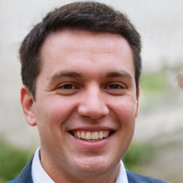
测试real文件夹：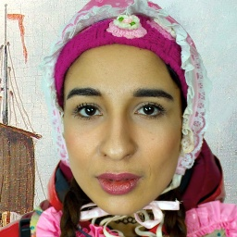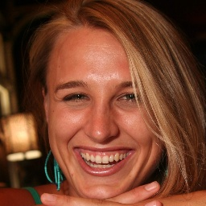
FAKE文件夹：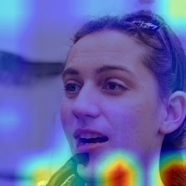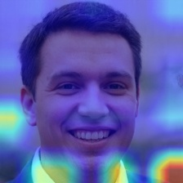
REAR文件夹：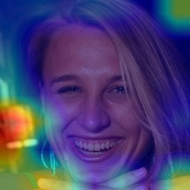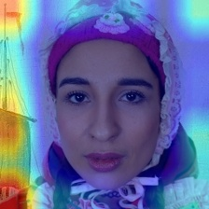

batch_predict.py运行结果：
f:/HYH_LocalFile/8307_GroupProject/batch_predict.py
✅ 已加载训练好的 Deepfake 检测权重
📁 REAL 文件夹 → 50 张图像
📁 FAKE 文件夹 → 50 张图像

📊 Fake 概率分布统计：
count mean std min 25% 50% 75% max
true_label
FAKE 50.0 0.8010 0.3400 0.0005 0.8872 0.9814 0.9993 1.0000
REAL 50.0 0.2339 0.3259 0.0000 0.0021 0.0348 0.3490 0.9967

🎯 分类准确率：
REAL: 78.0% (39/50 正确)
FAKE: 84.0% (42/50 正确)
总体准确率: 81.0%

第七章 Web Demo 演示

7.1 启动 Streamlit Web 界面
项目内置基于 Streamlit 的 Web Demo，可交互式上传图像并实时获得检测结果：

cd F:\HYH_LocalFile\8307_GroupProject
streamlit run app.py

启动后浏览器自动打开 http://localhost:8501，上传任意图像即可获得 Real/Fake 判断及概率分数，适合在课程展示中进行实时演示。

7.2 Web Demo 功能说明
功能 | 说明
图像上传 | 支持 JPG / PNG / WEBP 格式
实时推理 | 上传后立即输出 Real/Fake 判断
概率显示 | 以进度条形式展示 Fake 概率
适用场景 | 课程展示、单张图像交互测试
局限性 | 每次只能测试一张图像，批量测试请使用 batch_predict.py

第八章 扩展实验：AI 生成概率 vs Prompt 复杂度(还没做，可以是拓展方向)

8.1 实验设计
本扩展实验探究 AI 图像生成 Prompt 的复杂度是否影响模型的 Fake 概率输出，从而与 NLP 课题中 LLM 生成文本的 token 概率 形成直接类比。

复杂度级别 | Prompt 示例 | 预期假设
简单 | "a human face" | 生成图像特征明显，Fake 概率高
中等 | "a young woman with blue eyes, smiling, natural lighting" | 中等检测难度
复杂 | "a 30-year-old woman, detailed texture, cinematic lighting, 8K, photorealistic" | 接近真实，Fake 概率降低

8.2 实验步骤
- 使用相同随机种子在 Stable Diffusion / DALL-E 各级别各生成 50 张图像
- 运行 batch_predict.py 对每组图像进行推理，获取 fake_prob
- 按 Prompt 级别分组，绘制 Fake 概率分布箱线图
- 计算 Spearman 相关系数（Prompt 复杂度 vs fake_prob）
- 运行 gradcam_vis.py 对比不同复杂度图像的注意力区域分布

8.3 与 NLP 课题的方法论类比
维度 | NLP 文本检测 | 图像检测（本实验）
检测对象 | LLM 生成文本 | AI 生成图像
核心特征 | Token 概率分布 | Fake 概率分布 (p ∈ [0,1])
检测依据 | 真实文本 token 概率高 | 真实图像 Fake 概率低
生成复杂度 | Prompt 长度/约束复杂度 | Prompt 细节复杂度
分布分析 | token 概率直方图 | Fake 概率箱线图

第九章 常见问题与排错

错误信息 | 原因 | 解决方案
&& 不是有效语句分隔符 | PowerShell 不支持 && 语法 | 分行执行每条命令，不要用 &&
mkdir: 项已存在 | 文件夹已存在，非错误 | 忽略提示，继续执行后续命令
kaggle.json 未找到 | API Token 未配置 | 参考第二章 2.2 节手动创建文件
WEIGHT_PATH 权重不存在 | 训练未完成或路径错误 | 先运行 train_model.py 生成权重
CUDA out of memory | 显存不足 | 降低 batch_size 至 8 或使用 CPU
tar: 无法识别文件格式 | Windows 旧版本不支持 | 使用 7-Zip 右键解压 .zip 文件
timm 模块未找到 | 依赖未安装 | pip install timm
grad-cam 导入失败 | 依赖未安装 | pip install grad-cam

第十章 实验总结

10.1 实验成果
- 成功搭建基于 EfficientNet-B7 的 Deepfake 检测系统
- 在 140K 数据集上 Fine-tune 5 个 Epoch，验证准确率达到 83.25%
- 批量推理 100 张测试图像，总体准确率 81%，两组概率分布明显分离
- 生成 GradCAM 热力图，直观可视化模型关注的伪造痕迹区域
- 完整复现论文结果，为 NLP 课题提供图像域的检测基准

10.2 局限性
- 训练数据仅为 StyleGAN 生成图像，对 Diffusion 模型（DALL-E、Midjourney）泛化能力有限
- 子集训练（各 2000 张）可进一步扩大数据规模以提升准确率
- CIFAKE 数据集（Stable Diffusion 图像）尚未用于跨域测试，可作为后续扩展

10.3 后续工作
- 用 CIFAKE 数据集测试 Diffusion 图像检测效果，分析跨域泛化性
- 设计 Prompt 复杂度实验，量化 Prompt 复杂度与 Fake 概率的相关性
- 将图像 Fake 概率分布与 NLP 文本 token 概率分布进行联合分析
- 扩大训练集（全量 140K）重新训练，预期准确率可提升至 88%+

